**UNIVERSIDAD TECNOLÓGICA DE PANAMÁ**

**FACULTAD DE INGENIERÍA DE SISTEMAS COMPUTACIONALES**

**DEPARTAMENTO DE SISTEMAS DE INFORMACIÓN, CONTROL Y EVALUACIÓN DE RECURSOS INFORMÁTICOS**

**LIC. EN ING. DE SISTEMAS DE INFORMACIÓN**

**SISTEMAS DE BASE DE DATOS II**

**Laboratorio N°2**

**Profesor:**

**Ing. Henry Lezcano**

**Integrantes:**

Cutire, Fernando (8-972-906)

Díaz, Gabriel (20-53-5198)

Escobar, Jorge (2-747-1772)

Feng, William (8-977-446)

**Grupo: 1IF131**

**Caso:**

Una Compañía financiera SAEZ-MONTERO necesita levantar un modelo físico de datos a partir de un modelo lógico relacional para una sección de su proceso de negocio (otorgamiento de préstamos), en lo corresponde a la entrada de la información de los cliente y los préstamos e información relacionada a esta sección del proceso a dicha base de datos.

Cuenta con unas relaciones o tablas de bases de datos que han sido identificadas y no están normalizadas que pueden ser utilizadas por los Ingenieros de software para la implementación solicitada.

La relación Cliente está compuesta por identificación del cliente, cedula, nombre, apellido, sexo, emial (personal, laboral, académico), teléfono (celular, residencia, celular del familiar más cercano, celular del conyugue), profesión (cualquier profesión del cliente), fecha de nacimiento.

La relación Préstamo está compuesta por identificación del cliente, tipo de préstamo (personal, auto, hipoteca, garantizado con ahorros), número de préstamos, fecha de aprobado, monto aprobado, tasa de interés, letra mensual, monto pagado, fecha de pago. Los clientes pueden tener varios tipos de préstamos en la institución financiera.

**Modelo de entidad relación**

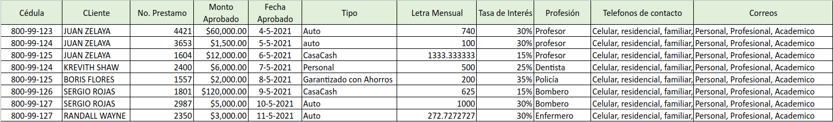

Ilustración 1: Tabla no normalizado

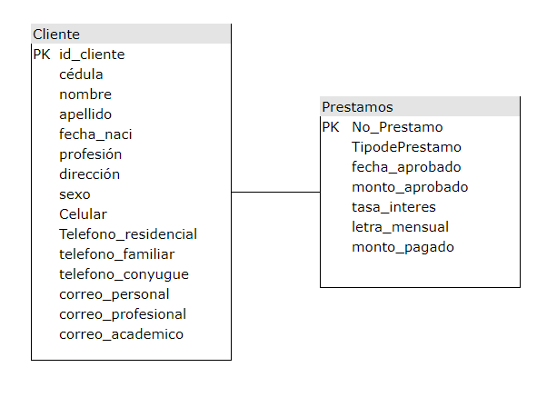

Ilustración 2: Modelo de entidad relación no normalizado

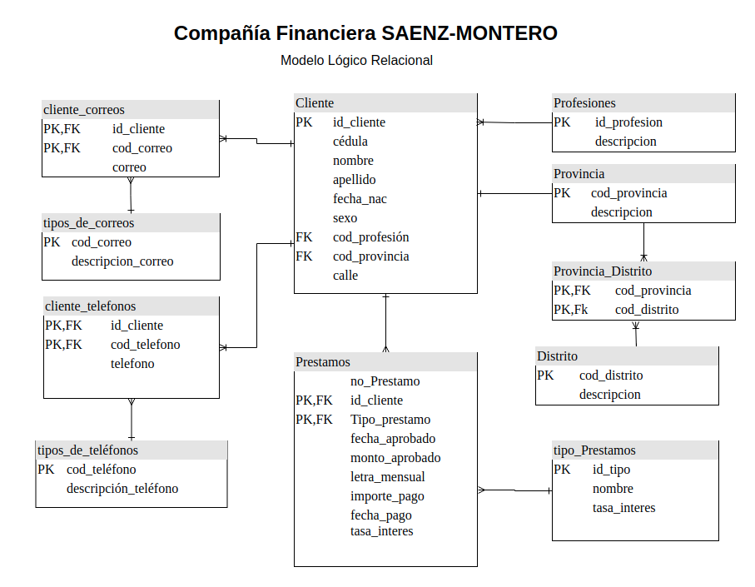

Ilustración 3: Modelo de entidad relación Normalizado

**Creación de tablas**

Restricciones y tipos de datos

| **--PROVINCIAS-- CREATE TABLE provincias (  cod_provincia NUMBER NOT NULL,  nombre VARCHAR2(45),  CONSTRAINT provincias_pk PRIMARY KEY ( cod_provincia ) );  --DISTRITOS-- CREATE TABLE distritos (  cod_distrito NUMBER NOT NULL,  nombre VARCHAR2(45),  CONSTRAINT distritos_pk PRIMARY KEY ( cod_distrito ) );  --PROFESIONES-- CREATE TABLE profesiones (  id_profesion NUMBER NOT NULL,  descripcion VARCHAR2(100),  CONSTRAINT profesion_pk PRIMARY KEY ( id_profesion ) );  --CIENTES-- CREATE TABLE clientes (  id_cliente NUMBER NOT NULL,  cedula VARCHAR2(10) NOT NULL,  nombre1 VARCHAR2(45),  apellido1 VARCHAR2(45),  fecha_nac DATE,  sexo VARCHAR2(2),  cod_profesion NUMBER NOT NULL,  cod_provincia NUMBER NOT NULL,  calle VARCHAR2(50),  CONSTRAINT clientes_pk PRIMARY KEY ( id_cliente ),  CONSTRAINT clientes_profesion_fk FOREIGN KEY ( cod_profesion )  REFERENCES profesiones ( id_profesion ),  CONSTRAINT clientes_provincias_fk FOREIGN KEY ( cod_provincia )  REFERENCES provincias ( cod_provincia ) );  --TIPOS DE PRÉSTAMOS-- CREATE TABLE tipos_prestamos (  cod_prestamo NUMBER NOT NULL,  nombre_prestamo VARCHAR2(45),  tasa_interes NUMBER(2, 2),  CONSTRAINT tipos_prestamos_pk PRIMARY KEY ( cod_prestamo ) );**  **--TIPOS DE CORREOS-- CREATE TABLE tipos_correos (  cod_correo NUMBER NOT NULL,  descripcion VARCHAR2(50),  CONSTRAINT tipos_correos_pk PRIMARY KEY ( cod_correo ) );   --TIPOS DE TELÉFONOS-- CREATE TABLE tipos_telefonos (  cod_telefono NUMBER NOT NULL,  descripcion VARCHAR2(50),  CONSTRAINT tipos_telefonos_pk PRIMARY KEY ( cod_telefono ) );  --RELACIÓN CLIENTES CORREOS-- CREATE TABLE clientes_correos (  id_cliente NUMBER NOT NULL,  id_correo NUMBER NOT NULL,  correo VARCHAR2(100),  CONSTRAINT clientes_correos_pk PRIMARY KEY ( id_cliente,  id_correo ),  CONSTRAINT clientes_fk FOREIGN KEY ( id_cliente )  REFERENCES clientes ( id_cliente ),  CONSTRAINT tipos_correos_fk FOREIGN KEY ( id_correo )  REFERENCES tipos_correos ( cod_correo ) );  --RELACIÓN CLIENTES TELÉFONOS-- CREATE TABLE clientes_telefonos (  id_cliente NUMBER NOT NULL,  id_telefono NUMBER NOT NULL,  telefono VARCHAR2(10),  CONSTRAINT clientes_telefonos_pk PRIMARY KEY ( id_cliente,id_telefono ),  CONSTRAINT clientes_telefonos_fk FOREIGN KEY ( id_cliente )  REFERENCES clientes ( id_cliente ),  CONSTRAINT clientes_tipos_telefonos_fk FOREIGN KEY ( id_telefono )  REFERENCES tipos_telefonos ( cod_telefono ) );**  **--RELACIÓN PROVINCIAS_DISTRITOS-- CREATE TABLE provincias_distritos (  cod_provincia NUMBER NOT NULL,  cod_distrito NUMBER NOT NULL,  CONSTRAINT provincias_distritos_pk PRIMARY KEY ( cod_provincia,cod_distrito ),  CONSTRAINT distritos_fk FOREIGN KEY ( cod_distrito )  REFERENCES distritos ( cod_distrito ),  CONSTRAINT provincias_fk FOREIGN KEY ( cod_provincia )  REFERENCES provincias ( cod_provincia ) );  --PRESTAMOS-- CREATE TABLE prestamos (  id_cliente NUMBER NOT NULL,  cod_tipo_prestamo NUMBER NOT NULL,  no_prestamo NUMBER,  fecha_aprovado DATE,  monto_aprobado NUMBER(8, 4),  letr_mensual NUMBER(8, 4),  importe_pago NUMBER(8, 4),  fecha_pago DATE,  tasa_interes NUMBER(4, 2),  CONSTRAINT prestamos_pk PRIMARY KEY ( id_cliente,cod_tipo_prestamo ),  CONSTRAINT prestamos_clientes_fk FOREIGN KEY ( id_cliente )  REFERENCES clientes ( id_cliente ),  CONSTRAINT prestamos_tipos_prestamos_fk FOREIGN KEY ( cod_tipo_prestamo )  REFERENCES tipos_prestamos ( cod_prestamo ) );** |
| --- |